**WZÓR LEGITYMACJI POSIADACZA BRONI**

**Okładka dokumentu.**

Dokument formatu 125 mm × 88 mm, książeczkowy.


**Wyklejka dokumentu oraz strona pierwsza z naklejką.**

Dokument formatu 125 mm × 88 mm, książeczkowy ze stroną personalizacyjną w postaci naklejki. Fotografia i dane personalne nanoszone z wykorzystaniem drukarki atramentowej lub innej równoważnej, której środek kryjący będzie zapewniał trwałą integrację z podłożem. 
Do personalizacji dokumentu wykorzystuje się fotografię o wymiarach 35 mm × 45 mm, wykonaną zgodnie z wymaganiami określonymi w rozporządzeniu Ministra Spraw Wewnętrznych 
i Administracji z dnia 5 października 2021 r. w sprawie wzoru dowodu osobistego, jego wydawania 
i odbioru oraz utraty, uszkodzenia, unieważnienia i zwrotu (Dz. U. poz. 1865). 


**Strona druga i trzecia.**

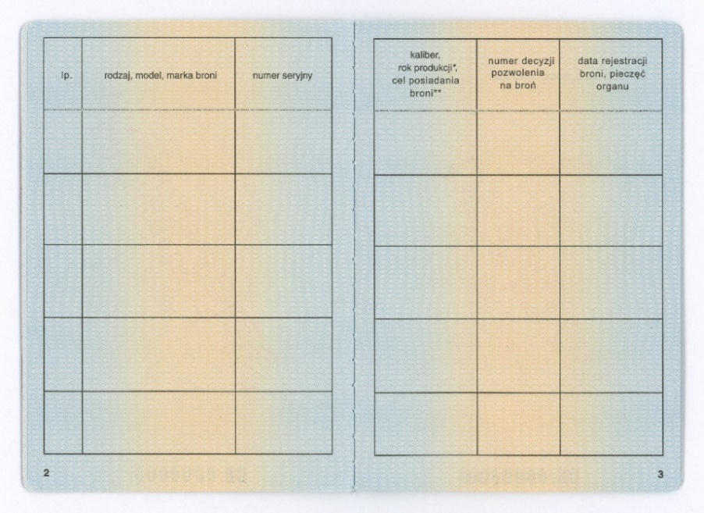

**Strona dziesiąta i jedenasta.**

Dokument formatu 125 mm × 88 mm, książeczkowy.


**Strona czternasta i piętnasta.**

Dokument formatu 125 mm × 88 mm, książeczkowy.


Data wprowadzenia do obrotu prawnego: 11 sierpnia 2023 r.

Data rozpoczęcia wydawania dokumentu publicznego danego wzoru: 2 października 2024 r.

Okres ważności dokumentu publicznego: wydaje się na czas nieoznaczony.

Niemniej jednak, właściwy organ Policji może cofnąć pozwolenie na broń.

**Opis dokumentu publicznego:**

Dokument formatu 125 mm × 88 mm, książeczkowy ze stroną personalizacyjną w postaci naklejki. Fotografia i dane personalne nanoszone z wykorzystaniem drukarki atramentowej lub innej równoważnej, której środek kryjący będzie zapewniał trwałą integrację z podłożem.

Do personalizacji dokumentu wykorzystuje się fotografię o wymiarach 35 mm × 45 mm, wykonaną zgodnie z wymaganiami określonymi w rozporządzeniu Ministra Spraw Wewnętrznych i Administracji z dnia 5 października 2021 r. w sprawie wzoru dowodu osobistego, jego wydawania i odbioru oraz utraty, uszkodzenia, unieważnienia i zwrotu (Dz. U. poz. 1865).

**Zabezpieczenia dokumentu:**

1. Zabezpieczenia w podłożu strony personalizacyjnej, na którą będzie naniesiona naklejka zawierająca dane personalne:
2. papier niewykazujący luminescencji w promieniowaniu ultrafioletowym, uczulony na działanie odczynników chemicznych,
3. znak wodny dwutonowy,
4. włókna zabezpieczające.
5. Zabezpieczenia w podłożu pozostałych stron legitymacji:
   1. papier niewykazujący luminescencji w promieniowaniu ultrafioletowym, uczulony na działanie odczynników chemicznych,
   2. znak wodny dwutonowy,
   3. włókna zabezpieczające.
6. Zabezpieczenia w podłożu wyklejki legitymacji:
7. papier niewykazujący luminescencji w promieniowaniu ultrafioletowym, uczulony na działanie odczynników chemicznych,
8. włókna zabezpieczające.
9. Zabezpieczenia w podłożu naklejki zawierającej dane personalne:
10. papier niewykazujący luminescencji w promieniowaniu ultrafioletowym, uczulony na działanie odczynników chemicznych,
11. włókna zabezpieczające.
12. Zabezpieczenia w druku naklejki zawierającej dane personalne:
13. poddruk wypełniający całą powierzchnię blankietu, wykonany techniką druku offsetowego,
14. linie giloszowe wykonane techniką druku irysowego,
15. element graficzny wykonany farbą irydyscentną naniesioną techniką sitodruku,
16. mikrodruki, w tym widoczne w świetle widzialnym,
17. element graficzny wykonany farbą aktywną w promieniowaniu ultrafioletowym,
18. oznaczenie indywidualne wykonane techniką typografii.
19. Zabezpieczenia w druku pozostałych stron legitymacji:
20. poddruk wypełniający całą powierzchnię blankietu, wykonany techniką druku offsetowego,
21. linie giloszowe wykonane techniką druku irysowego,
22. mikrodruki,
23. numeracja na wszystkich wewnętrznych stronach książeczki (pagina) wykonana techniką druku offsetowego,
24. element graficzny wykonany farbą aktywną w promieniowaniu ultrafioletowym w dwóch zakresach,
25. oznaczenie indywidualne wykonane techniką typografii.
26. Zabezpieczenia wyklejki legitymacji:
27. poddruk wypełniający całą powierzchnię blankietu, wykonany techniką druku offsetowego,
28. linie giloszowe wykonane techniką druku irysowego.
29. Inne zabezpieczenia legitymacji:
30. zabezpieczona nić introligatorska aktywna w promieniowaniu ultrafioletowym,
31. okładka moletowana,
32. na okładce naniesione elementy wykonane techniką foliodruku,
33. klej uniemożliwiający bezśladowe odklejenie naklejki z danymi personalnymi od podłoża.

**Pliki graficzne obrazujące elementy zabezpieczeń przed fałszerstwem (widzialne w świetle UV):**

1. Tło giloszowe naklejki.

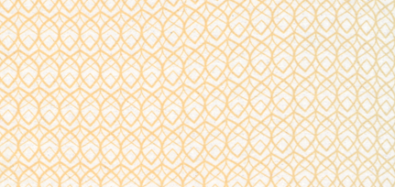

2. Element wykonany farbą irydyscentną (transparentną o metaliczno–perłowym połysku) charakteryzuje się zmienną intensywnością, zależną od kąta obserwacji na naklejce.

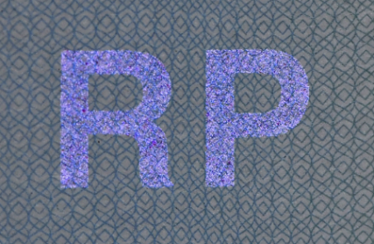

11. Druk irysowy, pionowy, w układzie kolorów A–B–A.



12. Mikrotekst pozytywowy o treści: „RZECZPOSPOLITAPOLSKA” umiejscowiony w górnej części naklejki z danymi personalnymi oraz o treści „RZECZPOSPOLITAPOLSKA” zachodzący na pole zdjęciowe naklejki z danymi personalnymi.

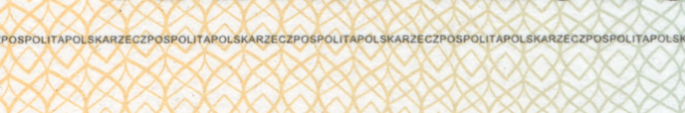

13. Numeracja typograficzna wykonana farbą aktywną w promieniowaniu UV na naklejce.

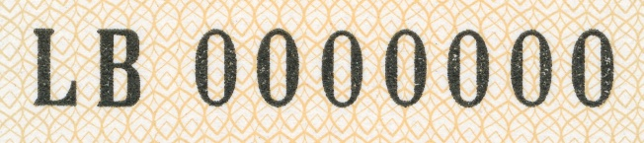

14. Mikrotekst pozytywowy o treści: „RZECZPOSPOLITAPOLSKA” umiejscowiony w górnej części strony książeczki w miejscu jednej z linii tabeli.

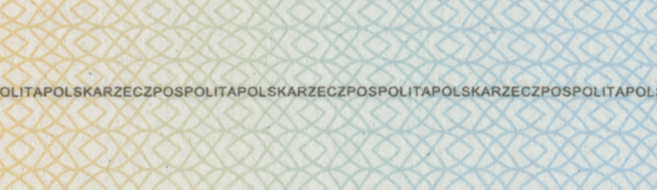

15. Numeracja typograficzna widoczna w świetle dziennym w kolorze czarnym na stronach 1, 4–5,8  
–9,12–13,16.

Numeracja typograficzna widoczna w świetle dziennym w kolorze czarnym na stronach 1, 4–5,8
–9,12–13,16.


16. Numeracja na wszystkich wewnętrznych stronach książeczki (pagina).

